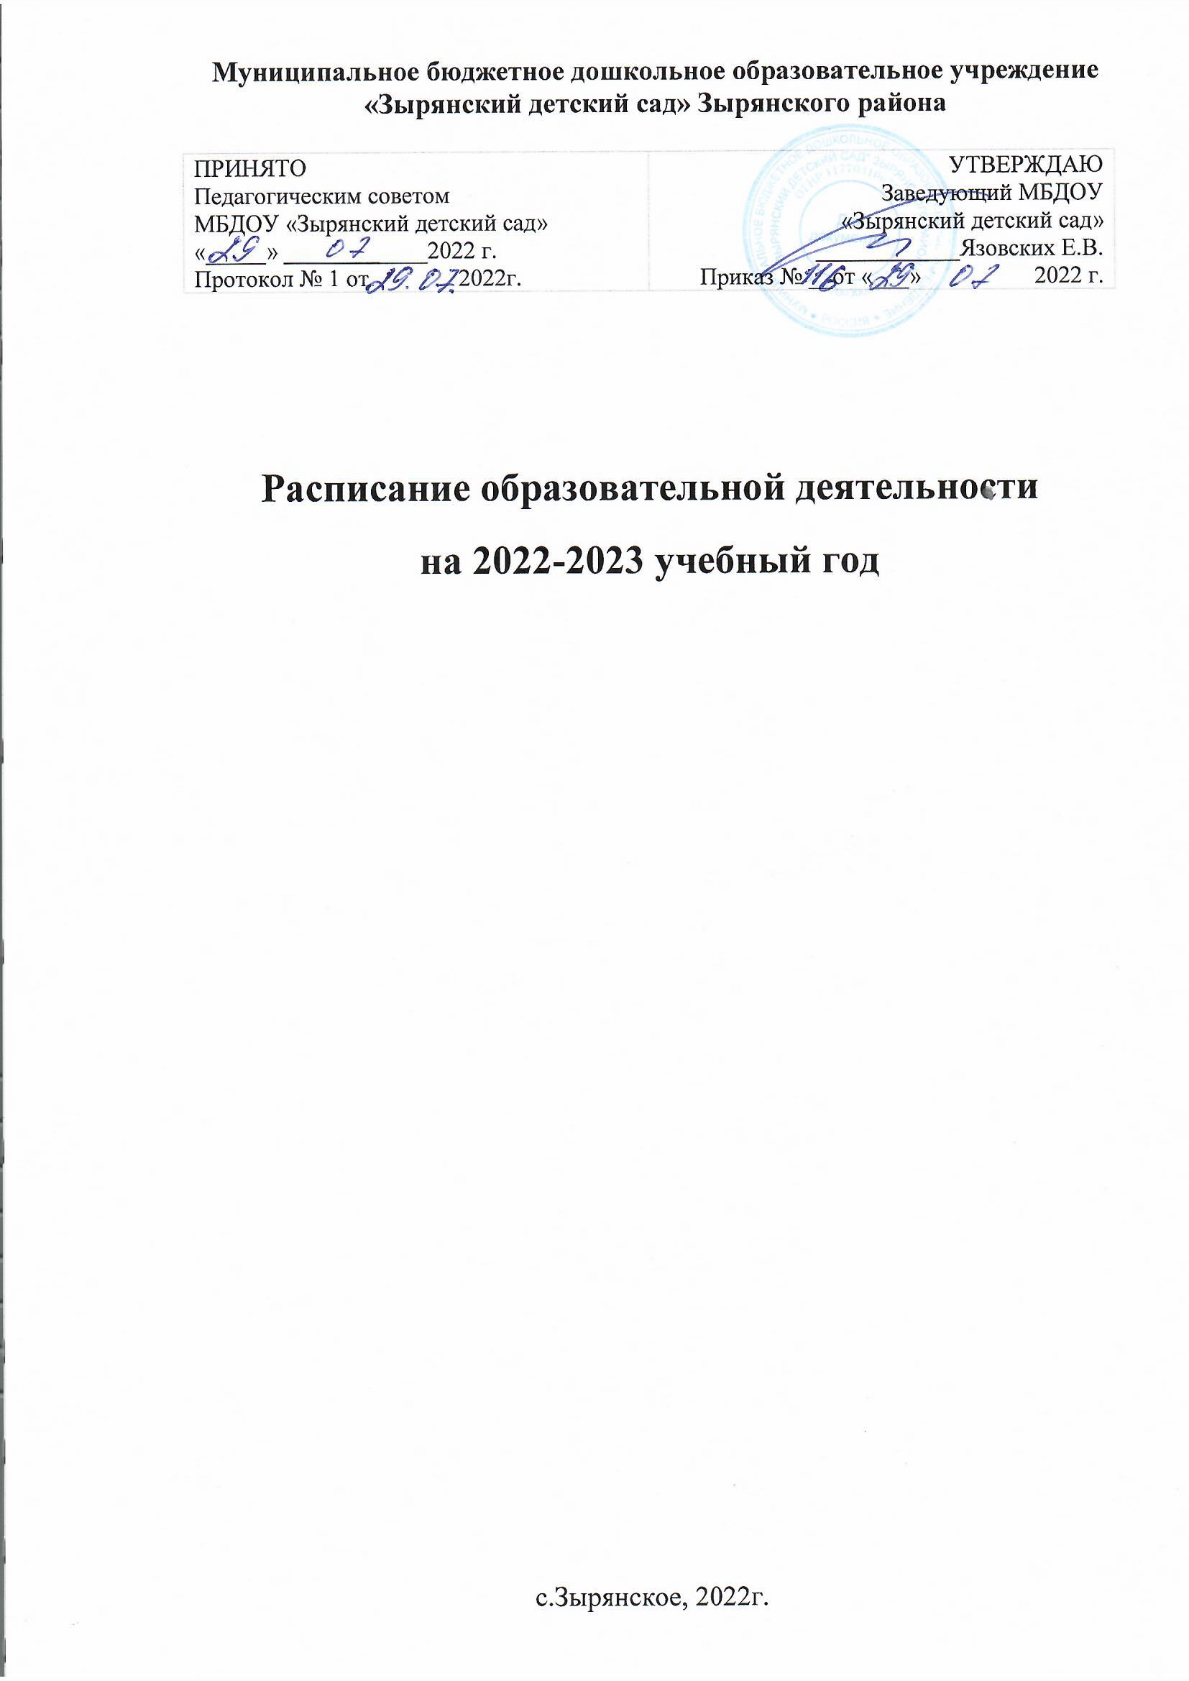

Муниципальное бюджетное дошкольное образовательное учреждение
«Зырянский детский сад» Зырянского района

(по адресу: с.Зырянское, ул.Смирнова 17)

СЕТКА – РАСПИСАНИЕ
Образовательной деятельности
Первая группа раннего возраста (1,5 – 2 года)
Дни  недели | Виды ООД
Понедельник | 09.55-10.05  Расширение ориентировки в окружающем и развитие речи  10.30-10.40  Музыкальное воспитание
Вторник | 09.45-9.55  Развитие движений  10.30-10.40  С дидактическим материалом
Среда | 09.55-10.05  Расширение ориентировки в окружающем и развитие речи  10.30-10.40  Музыкальное воспитание
Четверг | 09.45-9.55  Развитие движений  10.30-10.40  С дидактическим материалом
Пятница | 09.55-10.05  Расширение ориентировки в окружающем и развитие речи  10.30-10.40  Со строительным материалом

СЕТКА – РАСПИСАНИЕ
Образовательной деятельности
Вторая группа раннего возраста (2-3 года)
Дни  недели | Виды ООД
Понедельник | 09.55-10.05  Развитие речи. Художественная литература  10.30-10.40  Музыкальное воспитание
Вторник | 09.55-10.05  Физкультурное развитие  10.30-10.40  Ребенок и окружающий мир
Среда | 09.55-10.05  Развитие речи. Художественная литература  10.30-10.40  Музыкальное воспитание
Четверг | 09.55-10.05  Физкультурное развитие  10.30-10.40  Рисование.
Пятница | 09.55-10.05  Лепка/конструирование  10.30-10.40  Физкультурное развитие

СЕТКА – РАСПИСАНИЕ
Образовательной деятельности
Младшая группа (3-4 года)
Дни  недели | Виды ОД
Понедельник | 09.30-09.45  Ознакомление с окружающим миром  10.15-10.30  Физкультурное развитие
Вторник | 09.30-09.45  Музыкальное развитие  10.15-10.30  Рисование
Среда | 09.30-09.45  Развитие речи, основы грамотности  10.15-10.30  Физкультурное развитие  10.45-11.00  Конструирование, робототехника
Четверг | 09.30-09.45  Музыкальное развитие  10.15-10.30  Математическое развитие
Пятница | 09.30-09.45  Лепка, аппликация, ручной труд  10.15-10.30  Физическая культура на прогулке

СЕТКА – РАСПИСАНИЕ
Образовательной деятельности
Средняя группа (4-5 лет)
Дни  недели | Виды ОД
Понедельник | 09.30-09.50  Ознакомление с окружающим миром  10.40-11.00  Физкультурное развитие
Вторник | 09.30-09.50  Рисование  10.15-10.35  Музыкальное развитие
Среда | 09.30-09.50  Развитие речи, основы грамотности  10.10-10.30  Конструирование, робототехника  10.40-11.00  Физкультурное развитие
Четверг | 09.30-09.50  Математическое развитие  10.15-10.35  Музыкальное развитие
Пятница | 09.30-09.50  Лепка, аппликация, ручной труд  10.25-10.45  Физкультурное развитие на прогулке

СЕТКА – РАСПИСАНИЕ
Образовательной деятельности
Старшая группа (5-6 лет)
Дни недели | Виды ОД
Понедельник | 09.30-09.55  Математическое развитие  10.10-10.35  Рисование  11.10-11.35  Физкультурное развитие
Вторник | 09.30-09.55  Развитие речи, основы грамотности  10.45-11.10  Музыкальное развитие  Вторая половина дня  Основы безопасности жизнедеятельности
Среда | 09.30-09.55  Конструирование, робототехника  10.10-10.35  Рисование  11.10-11.35  Физкультурное развитие
Четверг | 09.30-09.55  Развитие речи, основы грамотности  10.45-11.10  Музыкальное развитие  Вторая половина дня  Приобщение детей к истокам Русской культуре
Пятница | 09.30-09.55  Ознакомление с окружающим миром  10.10-10.35  Лепка, аппликация, ручной труд  11.00-11.25  Физкультурное развитие на прогулке

СЕТКА – РАСПИСАНИЕ
Образовательной деятельности
Подготовительная группа (6-7лет)
Дни недели | Виды ОД
Понедельник | 09.30-10.00  Физкультурное развитие  10.20-10.50  Развитие речи, основы грамотности.
Вторник | 09.30-10.00  Математическое развитие  10.20-10.50  Конструирование, робототехника  11.20-11.50  Музыка
Среда | 09.30-10.00  Физкультурное развитие  10.20-10.50  Развитие речи, основы грамотности  11.00-11.30  Рисование  Вторая половина дня:  ДО «Технознайка»
Четверг | 09.30-10.00  Математическое развитие  11.20-11.50  Музыка  Вторая половина дня:  Ознакомление с окружающим миром
Пятница | 09.30-10.00  Лепка, аппликация, ручной труд  11.30-12.00  Физическая культура на прогулке.

Муниципальное бюджетное дошкольное образовательное учреждение
«Зырянский детский сад» Зырянского района

(по адресу: с.Зырянское, ул.Смирнова 12)

СЕТКА – РАСПИСАНИЕ
Образовательной деятельности
Первая группа раннего возраста (1 – 2 года)
Дни  недели | Виды ООД
Понедельник | 09.55-10.05  Расширение ориентировки в окружающем и развитие речи  10.30-10.40  Развитие движений
Вторник | 09.55-10.05  С дидактическим материалом  10.30-10.40  Музыкальное развитие
Среда | 09.55-10.05  Расширение ориентировки в окружающем и развитие речи  10.30-10.40  Развитие движений
Четверг | 09.55-10.05  Развитие движений  10.30-10.40  С дидактическим материалом
Пятница | 09.55-10.05  Расширение ориентировки в окружающем и развитие речи  10.30-10.40  Со строительным материалом  11.00-11.10  Музыкальное развитие

СЕТКА – РАСПИСАНИЕ
Образовательной деятельности
Вторая группа раннего возраста (2-3 года)
Дни  недели | Виды ООД
Понедельник | 09.55-10.05  Развитие речи. Художественная литература  10.30-10.40  Физкультурное развитие
Вторник | 09.55-10.05  Ребенок и окружающий мир  10.30-10.40  Музыкальное воспитание
Среда | 09.55-10.05  Развитие речи. Художественная литература  10.30-10.40  Физкультурное развитие
Четверг | 09.55-10.05  Рисование.  10.30-10.40  Физкультурное развитие
Пятница | 09.55-10.05  Лепка/конструирование  10.30-10.40  Музыкальное воспитание

СЕТКА – РАСПИСАНИЕ
Образовательной деятельности
Младшая группа (3-4 года)
Дни  недели | Виды ОД
Понедельник | 09.30-09.45  Ознакомление с окружающим миром  10.15-10.30  Музыка
Вторник | 09.30-09.45  Физическая культура  10.15-10.30  Рисование
Среда | 09.30-09.45  Развитие речи, основы грамотности  10.15-10.30  Музыка  10.45-11.00  Конструирование, робототехника
Четверг | 09.30-09.45  Математическое развитие  10.15-10.30  Физическая культура
Пятница | 09.30-09.45  Лепка, аппликация, ручной труд  10.15-10.30  Физическая культура на прогулке

СЕТКА – РАСПИСАНИЕ
Образовательной деятельности
Средняя группа (4-5лет)
Дни  недели | Виды ОД
Понедельник | 09.30-09.50  Ознакомление с окружающим миром  10.40-11.00  Музыка
Вторник | 09.30-09.50  Рисование  10.15-10.35  Физическая культура
Среда | 09.30-09.50  Развитие речи, основы грамотности  10.10-10.30  Конструирование, робототехника  10.40-11.00  Музыка
Четверг | 09.30-09.50  Математическое развитие  10.15-10.35  Физическая культура
Пятница | 09.30-09.50  Лепка, аппликация, ручной труд  10.25-10.45  Физическая культура на прогулке

СЕТКА – РАСПИСАНИЕ
Образовательной деятельности
Старшая группа (5-6 лет)
Дни недели | Виды ОД
Понедельник | 09.30-09.55  Математическое развитие  10.10-10.35  Рисование  11.10-11.35  Музыка
Вторник | 09.30-09.55  Развитие речи, основы грамотности  10.45-11.10  Физическая культура  Вторая половина дня  Ознакомление с окружающим миром
Среда | 09.30-09.55  Конструирование, робототехника  10.10-10.35  Рисование  11.10-11.35  Музыка  Вторая половина дня  Основы безопасности жизнедеятельности
Четверг | 09.30-09.55  Развитие речи, основы грамотности  10.45-11.10  Физическая культура  Вторая половина дня  Приобщение детей к истокам Русской культуре
Пятница | 09.30-09.55  Ознакомление с окружающим миром  10.10-10.35  Лепка, аппликация, ручной труд  11.00-11.25  Физическая культура на прогулке  Вторая половина дня  ДО «ФутбоЛенд»

СЕТКА – РАСПИСАНИЕ
Образовательной деятельности
Подготовительная группа (6-7лет)
Дни недели | Виды ОД
Понедельник | 09.30-10.00  Физическая культура.  10.20-10.50  Развитие речи, основы грамотности  11.00-11.30  Рисование  Вторая половина дня  ДО «ФутбоЛенд»
Вторник | 09.30-10.00  Математическое развитие  10.20-10.50  Конструирование, робототехника  11.00-11.30  ДО «РобоСтар» подгр.1  Вторая половина дня:  16.00-16.30  Музыка
Среда | 09.30-10.00  Физическая культура.  10.20-10.50  Развитие речи, основы грамотности  11.00-11.30  Рисование  Вторая половина дня:  Ознакомление с окружающим миром
Четверг | 09.30-10.00  Математическое развитие  10.20-10.50  11.00-11.30  ДО «РобоСтар» подгр.2  Вторая половина дня:  16.00-16.30  Музыка
Пятница | 09.30-10.00  Лепка, аппликация, ручной труд  11.30-12.00  Физическая культура на прогулке.  Вторая половина дня:  Приобщение детей к истокам Русской культуры

Муниципальное бюджетное дошкольное образовательное учреждение
«Зырянский детский сад» Зырянского района

(по адресу: с.Зырянское, ул. К.Маркса 10)

СЕТКА – РАСПИСАНИЕ
Образовательной деятельности
Младшая группа (3-4 года)
Дни  недели | Виды ОД
Понедельник | Ознакомление с окружающим миром  9.25-9.40 – Музыкальное развитие  Вторая половина дня  Рисование
Вторник | Математическое развитие  9.25-9.40 – Физическое развитие
Среда | Развитие речи, основы грамотности  9.25 – 9.40 – Музыкальное развитие
Четверг | Конструирование, роботехника  9.25.-9.40 - Физическое развитие
Пятница | Лепка, Аппликация, Ручной труд  Физическая культура на прогулке

СЕТКА – РАСПИСАНИЕ
Образовательной деятельности
Средняя группа № 1 (4-5лет)
Дни  недели | Виды ОД
Понедельник | Математическое развитие  9.45-10.05 – Физическое развитие
Вторник | Ознакомление с окружающим миром  9.45-10.05 – Музыкальное развитие
Среда | Развитие речи  9.45 – 10.05 – Физическое развитие  Вторая половина дня  Рисование
Четверг | Конструирование, робототехника  9.45 -10.05– Музыкальное развитие
Пятница | Лепка/Аппликация.  Физическое развитие на прогулке

СЕТКА – РАСПИСАНИЕ
Образовательной деятельности
Средняя группа№ 2 (4-5лет)
Дни  недели | Виды ОД
Понедельник | Математическое развитие  10.10 -10.30 – Музыкальное развитие
Вторник | Ознакомление с окружающим миром  10.10 -10.30 – Физическое развитие
Среда | Развитие речи  10.10 -10.30 – Музыкальное развитие  Вторая половина дня  Рисование
Четверг | Конструирование, робототехника  10.10 -10.30– Физическое развитие
Пятница | Лепка, аппликация, ручной труд.  Физическое развитие на прогулке

СЕТКА – РАСПИСАНИЕ
Образовательной деятельности
Старшая группа № 1 (5-6лет)
Дни недели | Виды ОД
Понедельник | Развитие речи, основы грамотности  10.35 – 11.00- Физическое развитие  Вторая половина дня  Рисование
Вторник | Математическое развитие  10.35- 11.00 – Музыкальное развитие  Вторая половина дня  Кружковая деятельность, дополнительное образование
Среда | Развитие речи, основы грамотности  10.35– 11.00 -Физическое развитие  Вторая половина дня  Кружковая деятельность, дополнительное образование
Четверг | Ознакомление с окружающим миром  10.35- 11.00 - Музыкальное развитие  Вторая половина дня  Конструирование, робототехника
Пятница | Лепка, аппликация, ручной труд  Физическое развитие на прогулке

СЕТКА – РАСПИСАНИЕ
Образовательной деятельности
Старшая группа № 2 (5-6лет)
Дни недели | Виды ОД
Понедельник | Развитие речи, основы грамотности  11.05 – 11.30- Музыкальное развитие  Вторая половина дня  Рисование
Вторник | Математическое развитие  11.05- 11.30 – Физическое развитие  Вторая половина дня  Кружковая деятельность, дополнительное образование
Среда | Развитие речи, основы грамотности  11.05– 11.30 -Физическое развитие  Вторая половина дня  Кружковая деятельность, дополнительное образование
Четверг | Ознакомление с окружающим миром  11.05- 11.30 - Музыкальное развитие  Вторая половина дня  Конструирование, робототехника
Пятница | Лепка, аппликация, ручной труд  Физическое развитие на прогулке
СЕТКА – РАСПИСАНИЕ
Образовательной деятельности
Подготовительная группа № 1 (6-7лет)
Дни недели | Виды ОД
Понедельник | Развитие речи, основы грамотности  Рисование  11.35-12.05– Физическое развитие  Вторая половина дня  Кружковая деятельность, дополнительное образование
Вторник | Математическое развитие  11.35-12.05 – Музыкальное развитие  Вторая половина дня  Кружковая деятельность, дополнительное образование
Среда | Развитие речи, основы грамотности  Лепка, аппликация, ручной труд  11.35-12.05 – Физическое развитие  Вторая половина дня  Кружковая деятельность, дополнительное образование
Четверг | Математическое развитие  11.35-12.05 – Музыкальное развитие  Вторая половина дня  Приобщение детей к истокам Русской культуры
Пятница | Ознакомление с окружающим миром  Рисование  Физическое развитие на прогулке.  Вторая половина дня  Кружковая деятельность, дополнительное образование

СЕТКА – РАСПИСАНИЕ
Образовательной деятельности
Подготовительная группа № 2 (6-7лет)
Дни недели | Виды ОД
Понедельник | Развитие речи, основы грамотности  Рисование  12.10-12.40– Музыкальное развитие  Вторая половина дня  Кружковая деятельность, дополнительное образование
Вторник | Математическое развитие  12.10-12.40 – Физическое развитие  Вторая половина дня  Кружковая деятельность, дополнительное образование
Среда | Развитие речи, основы грамотности  Лепка, аппликация, ручной труд  12.10-12.40 – Музыкальное развитие  Вторая половина дня  Кружковая деятельность, дополнительное образование
Четверг | Математическое развитие  12.10-12.40 – Физическое развитие  Вторая половина дня  Приобщение детей к истокам Русской культуры
Пятница | Ознакомление с окружающим миром  Рисование  Физическое развитие на прогулке  Вторая половина дня  Кружковая деятельность, дополнительное образование

